Õpilase tööleht Nimi…………………..........
3. klass
- Ava internet.
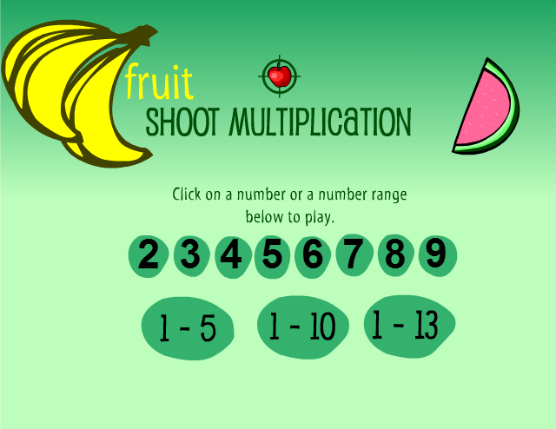
- Kirjuta aadressiribale http://www.sheppardsoftware.com/mathgames/fruitshoot/fruitshoot_multiplication.htm

- Vali arv või arvude vahemik, millega soovid korrutamist harjutada.
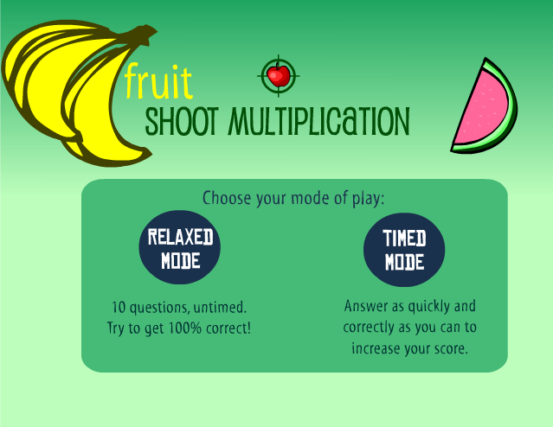
- Vali mängu tüüp.
Vasakul on ajalimiidita mäng (Relaxed Mode), sinult küsitakse 10 tehet.

Paremal on ajalimiidiga mäng (Timed Mode), saad vastata nii paljudele tehetele, kui jõuad.

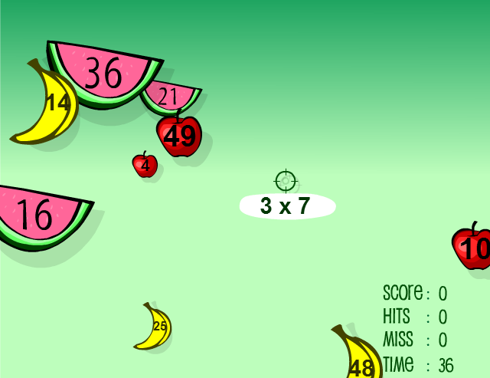
- Punktide kogumiseks pead õige vastusega vilja sihtima ning seda tabama.

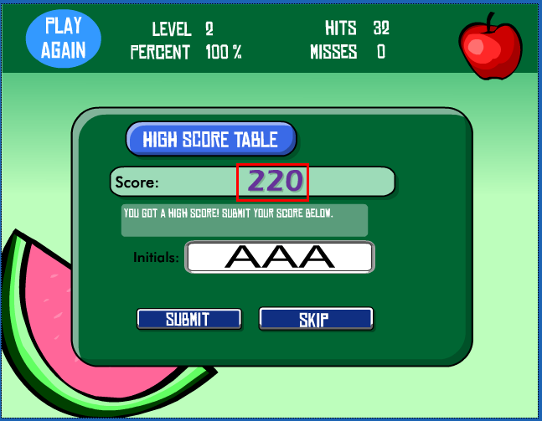
- Kui mäng lõppeb, siis saad teada mitu punkti said.

ÜLESANNE
- Vali arvude vahemikuks 1-10 ning mängu tüübiks ajalimiidiga mäng.
- Peale mängu lõpetamist pane siia kirja oma tulemus:
……………………
Tõsta käsi ja anna õpetajale märku, kui oled töö lõpetanud!

